- В Кузбассе введен временный режим самоизоляции для всех граждан
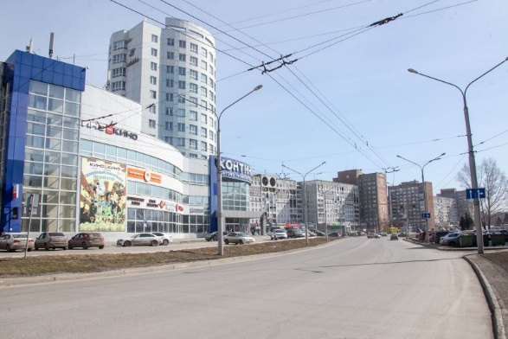
Губернатор Кузбасса Сергей Цивилев распорядился временно ввести в регионе режим самоизоляции для всех граждан, чтобы остановить распространение нового коронавируса COVID-2019.
«Новая коронавирусная инфекция — это огромная угроза для всего человечества. Мы видим, как быстро растет заболеваемость во многих развитых странах. Правительство Кузбасса, и наши врачи делают все, чтобы защитить здоровье и жизнь каждого человека. Мы используем все доступные ресурсы, инструменты и возможности. Но несмотря на это динамика распространения болезни вызывает большую тревогу за жизни людей. Поэтому, по совету специалистов и по примеру других регионов России, я принял решение ввести в Кузбассе режим самоизоляции для всех граждан», — заявил Сергей Цивилев.
Губернатор внес изменения в свое распоряжение от 14 марта, добавив новые меры противодействия распространению заболевания.
С 31 марта в регионе отменены плановые госпитализации, прием врачей, диспансеризация, профосмотры. Исключение сделано только для пациентов с социально-значимыми и опасными для жизни и здоровья заболеваниями. Также прекращены плановые вакцинации детского и взрослого населения, кроме новорожденных.
Распоряжение губернатора приостанавливает работу торгово-развлекательных центров. В помещениях ТРЦ продолжат работать только аптеки, салоны связи, магазины продуктов и товаров первой необходимости.
Временно запрещена работа организаций общепита, магазинов, торгующих только алкогольной и табачной продукцией, салонов красоты, косметических, СПА-салонов, массажных салонов, соляриев, бань, саун и иных объектов с подобными услугами. Приостанавливается работа стоматологических кабинетов и клиник, кроме оказания экстренной или неотложной помощи.
Кузбассовцам рекомендовано воздержаться от посещения религиозных объектов, парков, скверов, мест культуры и отдыха, детских площадок.
«С сегодняшнего дня вам рекомендовано не покидать квартиру или дом. Исключение только для обращения за медицинской помощью и поездок на работу, если вы не можете работать удаленно. Можно ходить за покупками в ближайший к вашему дому магазин или аптеку, выносить мусор, выгуливать домашних животных — но на расстоянии не больше 100 метров от места вашего жительства», — сказал Сергей Цивилев.
Несовершеннолетним, по распоряжению губернатора, рекомендовано передвигаться только в сопровождении родителей или иных законных представителей.
Всем прибывающим в Кузбасс из других регионов России, рекомендовано сообщать о прибытии по номерам телефонов 8-800-201-25-22 или 112, электронной почте CoVID-kemerovo@yandex.ru. В случае появления первых симптомов респираторного заболевания, следует незамедлительно обращаться по телефону за медицинской помощью без посещения медицинских организаций. Кроме того, всем въезжающим рекомендовано провести 14 дней в режиме самоизоляции. Работодатели обязаны на время самоизоляции перевести сотрудников на дистанционный режим работы или предоставить им ежегодный оплачиваемый отпуск.
С сегодняшнего дня приостановлено автобусное сообщение с регионами, в которых выявлены случаи новой коронавирусной инфекции. Общественный транспорт Кузбасса работает по графику выходного дня.
Поручено также разработать комплекс мер по ограничению выезда жителей Кузбасса за пределы области и въезда в регион для граждан, проживающих в других субъектах РФ.
Дворовые и общественные территории должны дезинфицироваться не менее двух раз в неделю. Соответствующим органам рекомендовано не начислять пени за несвоевременную оплату населением коммунальных услуг, а также взносов на капремонт многоквартирныдомов в течение трех месяцев.
В детских садах по распоряжению губернатора будет организована работа дежурных групп с соблюдением санитарного режима.
«Многие наши земляки тщательно соблюдают ограничения. Большое им за это спасибо. Но есть и те, кто до сих пор не считает коронавирус серьезной угрозой. В выходные многие гуляли, общались с друзьями, ездили на природу и даже в другие регионы. Сейчас очень важно проявить сознательность, ответственность и солидарность. Чтобы остановить распространение вируса, каждому из нас нужно соблюдать режим изоляции. От нас зависит наше здоровье, самых близких нам людей — родителей, бабушек и дедушек», — подчеркнул Сергей Цивилев, обращаясь к жителям Кузбасса.

